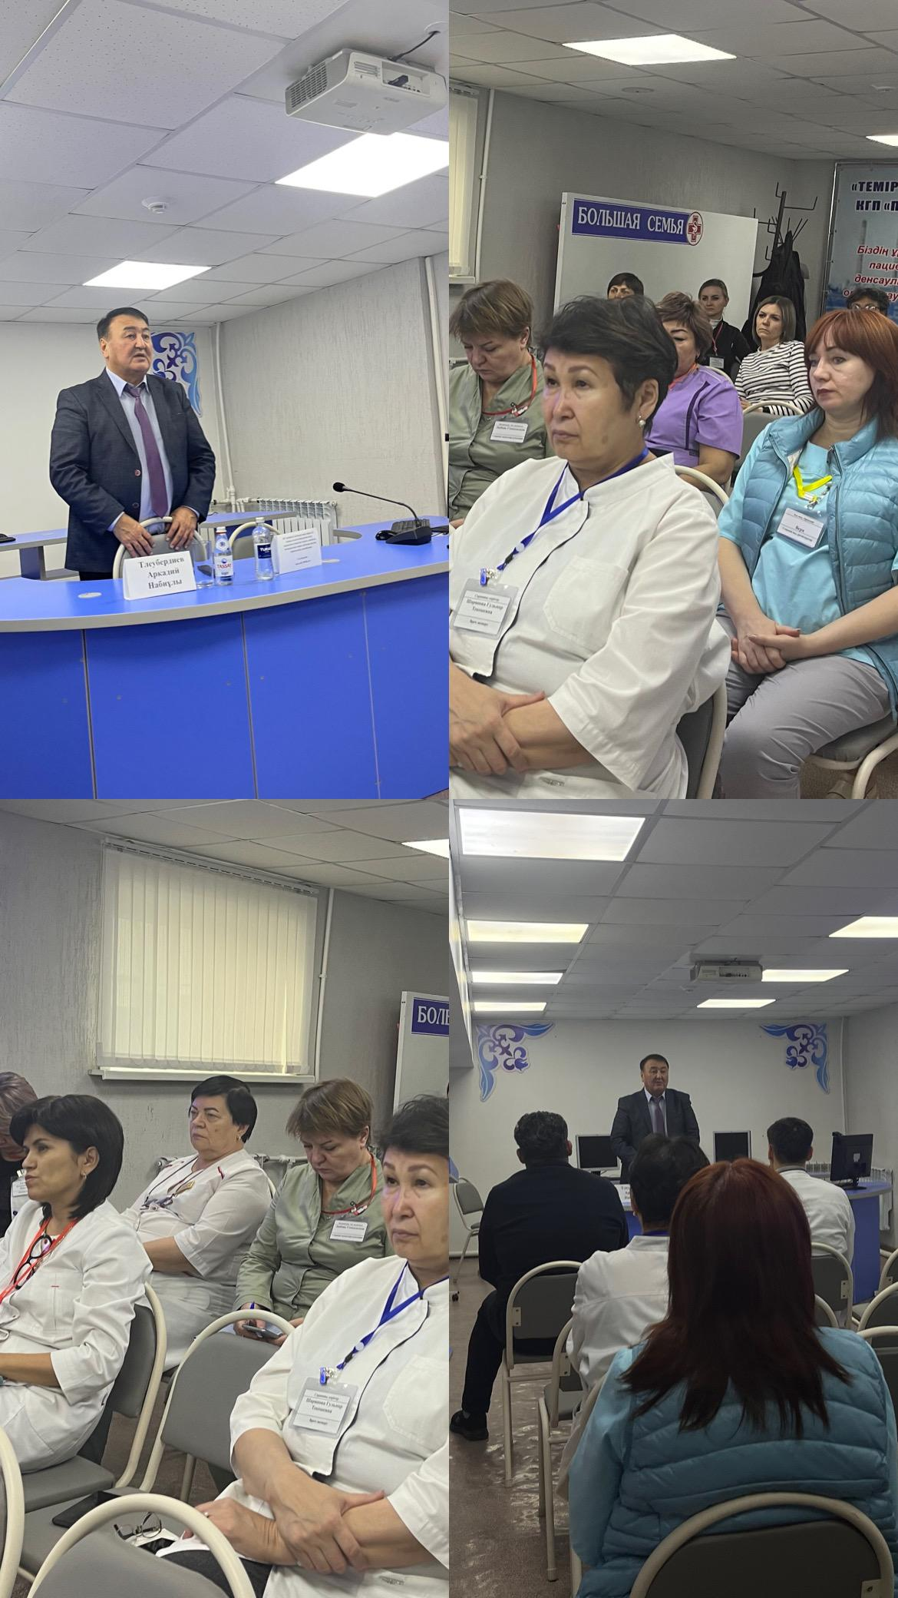
«Теміртау қаласының ішкі саясат бөлімі» ММ тапсырысы бойынша халықтың мемлекеттік билік институттарына деген сенімін арттыру, кез-келген құқық бұзушылықтарға «нөлдік» төзімділік атмосферасын құру арқылы қоғамды тарта отырып, халықтың құқықтық мәдениетінің деңгейін көтеру, электрондық форматта көрсетілетін мемлекеттік қызметтердің сапасын арттыру бойынша жергілікті атқарушы органдармен кеңесу және сыбайлас жемқорлық тәуекелдерін төмендету бойынша жұмысты жетілдіру мақсатында Теміртау қаласының #1 емханасында семинар-тренинг өтті. Семинар спикері - ҚР сыбайлас жемқорлыққа қарсы іс-қимыл агенттігінің ресми өкілі, құқықтық комиссия мүшесі, сыбайлас жемқорлыққа қарсы ұйымдар органы төрағасының орынбасары Тлеубердиев Аркадий Набиұлы

